Д.НАЦАГДОРЖИЙН НЭРЭМЖИТ УЛААНБААТАР ХОТЫН
НИЙТИЙН ТӨВ НОМЫН САНГИЙН 2016 ОНЫ ЭХНИЙ ХАГАС ЖИЛИЙН
ҮЙЛ АЖИЛЛАГААНЫ БОЛОН БҮТЭЭГДЭХҮҮН НИЙЛҮҮЛЭХ
ҮР ДҮНГИЙН ГЭРЭЭНИЙ ТАЙЛАН

2016 оны 06 дугаар сарын 10 Улаанбаатар хот
Нэг. БОДЛОГЫН ЗОРИЛТ
  - Нийслэлийн Засаг даргын Үйл ажиллагааны мөрийн хөтөлбөр болон Эдийн засаг, нийгмийн 2016 оны зорилтын биелэлт
Монгол улсын Засгийн газрын 2012-2016 оны мөрийн хөтөлбөр, Нийслэлийн засаг даргын үйл ажиллагааны хөтөлбөр, 2016 оны нийгэм эдийн засгийн зорилтыг хэрэгжүүлэх арга хэмжээний хүрээнд олон нийтэд мэдлэг олгох, мэдээллийг хүргэх, тэдэнд зориулсан соёл танин мэдэхүй, соён гэгээрүүлэх чиглэлийн ажлуудыг зохион байгуулсан. Үүнд:

Агаар цэвэр Улаанбаатар
Агаарын бохирдолыг бууруулах чиглэлээр: “Улаанбаатарын агаарын чанар” Хакатон хөтөлбөрийг их дээд сургуулиудын оюутан залуустай хамтран зохион байгуулж, төсөл боловсруулан шалгарсан төслийн санхүүжилтийн эрхийг АНУ-ын ЭСЯ-наас гардуулан өгсөн. Харааны бэрхшээлтэй иргэдийн уншлагын танхимд “Агаарын бохирдлын тухай” АНУ иргэн судлаач Чисато Фукуда уулзалт ярилцлага хийсэн. Мөн “Агаарын бохирдлоос өөрийгөө хэрхэн хамгаалах вэ” зөвлөмж яриа, “Агаар цэвэр Улаанбаатар” байнгын үзэсгэлэн, “Агаарын бохирдол”, “Агаарын бохирдол хүний эрүүл мэндэд”, “Агаарын бохирдлоос сэргийлье” сэдэвт мэдээ мэдээлэл, санамж өгөх ном зүй, “Хэрэглэгчийн жилд” сэдвээр картын сангаа нэмэгдүүлсэн.
Хөрсний орчны бохирдолыг бууруулах чиглэлээр: ”Хөрс - Орчны бохирдол” байнгын үзэсгэлэн 31ш ном, 26 хуудас мэдээлэл, “Байгаль орчноо ногоон болгоход бидний хувь нэмэр” үзэсгэлэнг 16ш номоор, “Гамшигаас урьдчилан сэргийлэхүй” сэдэвт үзэсгэлэн 12ш номоор, “Агаар, хөрс, орчны бохирдол”, “Цөлжилт” сэдэвт 106ш хэвлэмэл хуудсаар мэдээ мэдээлэлийг уншигчдад сурталчилж, “Экологи” мэдээллийн самбарт орчны бохирдол эрүүл ахуйн тухай мэдээллийг тогтмол байршуулж ажилласан.
Дэлхийн байгаль хамгаалах өдрөөр “Хүрээлэн” төслийн багийн гишүүн Агниг урьж “Хүрээлэн” амьд байгалийн тухай цуврал кино болон байгаль орчны бохирдолын тухай хэлэлцүүлэгийг зохион байгуулж уг төслийн талаарх нээлттэй танилцуулга мэдээлэл хийсэн бөгөөд уулзалтын дараа уг төслийн 2-р ээлжийн баримтат кино цуглуулгаас гаргаж нийт 82 хүн оролцсон.
Усны бохирдолыг бууруулах чиглэлээр: Америкт сургууль төгсөгчдийн холбооны гишүүн Жавзансүрэнтэй хамтран “Дэлхийн усны өдөр” сэдэвт уулзалт, ”Ус эрдэнэ”, “Ус чандмань эрдэнэ”, “Ус хамгийн чухал хэрэглээ” сэдэвчилсэн үзэсгэлэн 52 номоор, “Усны үнэ цэнэ”, “Ус хүний эрүүл мэнд”, “Ус ба эрүүл мэнд” сэдэвт мэдээлэл санамж өгөх ном зүй, “Ус,агаар эрүүл амьдрал” цуврал мэдээллийг 58ш хэвлэмэл материалаар гарган сурталчилсан. “Дэлхий усны өдөр”-тэй холбогдуулан төв болон салбар номын санд сэдэвчилсэн үзэсгэлэн, зурагт хуудас, мэдээ мэдээлэл гаргаж сурталчилсан.
Амины сууцтай Улаанбаатар
“Өрх бүр үйлдвэрлэгч” сэдэвчилсэн үзэсгэлэн, “Гэр хороолол-дахин төлөвлөлт” сэдэвт нийтлэл материалаар картын сангаа баяжууллаа. “Амины орон сууцны шилдэг загвар” фото зургийн үзэсгэлэнг тогтмол гаргаж байна.
Ажилтай орлоготой Улаанбаатар
Хөгжлийн бэрхшээлтэй хүүхдийг асрах, хөгжүүлэх төвийг дүүрэг бүрт байгуулах зорилтын хүрээнд: Харааны бэрхшээлтэй иргэдэд зориулсан уншлагын танхимд 2016.01.02-06.04 хооронд “Англи хэлний сургалт”-ыг АНУ-ын иргэн Judy Emerson, City их сургуулийн англи хэлний багш Т.Ананд нар өөрсдийн санаачлагаар явуулж байна. Мөн 2011 оноос 2014 он хүртэл Монголын хараагүйчүүдийн үндэсний холбооны студид бүтээгдсэн хүртээмжтэй хэлбэрийн 30 ширхэг цахим номыг сонгон авч CD дээр буулгаж, нэг бүрчилсэн бүртгэлд авч, каталогжуулахад бэлэн болгосон. Харааны бэрхшээлтэй уншигч үйлчилүүлэгчдийн дунд туслах технологийн уулзалт сургалт зохион байгуулж CD дээр бичигдсэн DAISY номыг хэрхэн унших тухай болон CD-гээр daisy ном уншигч PLEX-TALK төхөөрөмжийг танилцуулж хэрхэн ажиллуулахыг заасан.
Найрсаг Улаанбаатар хөтөлбөрийг хэрэгжүүлэх ажлын хүрээнд:
1. Найрсаг Улаанбаатар хөтөлбөрийн хүрээнд 2016 оны 05 сарын 20-21-ний өдрүүдэд “UB Book Fair” буюу Улаанбаатар номын баярын арга хэмжээнд оролцсон. Уг арга хэмжээнд:
- Номын сангийн үйл ажиллагаа сурталчилсан
- Эхний 100 хүнд номын сангийн үнэмлэх үнэгүй нээлгэх эрхийг олгосон
- Номоор сугалаат худалдаа явуулсан
- Танин мэдэхүйн уралдаан тэмцээн зохион байгуулсан.
2. “Харилцааны соёл”, “Амар байна уу”, “Ажил амжилтын гараа” сэдэвт үзэсгэсэн 37 ш номоор, “Харилцаа гэж юу болох”, “Эелдэг зөв харилцаа” сэдэвт мэдээллийг 8ш хэвлэмэл хуудсаар уншигчдад хүргэсэн.
3. СХД-ийн 13, 2 дугаар хорооны иргэдэд “Улаанбаатарчууд уншиж байна” хөтөлбөрийн хүрээнд зөөврийн номын сангаар үйлчилгээ үзүүлсэн ба дэлхийн сонгодог 50 зохиолоор үзэсгэлэн гаргасан.
4. “Зугаатай уншлага” сэдэвт ЕБС-ийн бага ангийн сурагчдад ном унших дадал олгох, номын сангийн үйл ажиллагаатай танилцах хөтөлбөр зохион байгуулсан.
5. “Дэлхийн аялал жуулчлал” үзэсгэлэн 38ш номоор
6. Олон нийтэд зориулан 2 удаагийн урлагын тоглолтыг АНУ-ын ЭСЯ-тай хамтран зохион байгуулсан бөгөөд “American Divas-Modern Tunes” тоглолтонд дуучин Т.Солонго болон залуу дуучин Ариунжаргал нар, “UB JAZZ MESSENGERS” тоглолтонд UB JAZZ messengers жааз хамтлагтай өөрсдийн уран бүтээл болон Америкийн алдартай эмэгтэй дуучдын эмэгтэйчүүдийн эрхийн талаарх асуудлыг хөндсөн дуунуудаас тоглолоо. Тоглолтонд нийт 220 гаруй хүн оролцлоо.
7. “Би мөрөөдөж байна” англи хэл дээрх илтгэлийн уралдаан зохион байгуулсан.
8. Үндэсний бичиг соёлын өдрийг тохиолдуулан Боловсролын хүрээлэнгийн ЭША багш Д.Баттогтохыг урьж уншигч, хэрэглэгчдийн дунд “Ном унших соёл болон эссэ хэрхэн бичих вэ”, Нийслэлийн БГД-ийн 47-р сургуулийн багш, Хэл шинжлэлийн магистр, арга зүйч Б.Ононмөрөнг урьж “Эх хэлээ эрхэмлэн дээдлэх учир” сэдэвт уулзалтыг тус тус зохион байгуулсан. Нийт 148 хүүхэд залуучуудад хийсэн.
9. Залуучуудын ажлын идэвх өөртөө итгэх итгэлийг сайжруулах тэдний чөлөөт цагийг үр дүнтэй өнгөрүүлэхэд нь дэмжих зорилгоор Ганабэлл институттай хамтран “Цаг төлөвлөлт” сонирхолтой лекцийг 2 удаа зохион байгуулж нийт 70 хүн оролцсон.
10. БСШУЯ-тай хамтран Монгол улсын гадаад харилцааны хамтын ажиллагааны хүрээнд ЭСЯ болон төлөөлөлчийн газруудаас явагддаг албан ёсны тэтгэлэгт хөтөлбөрүүдийн талаарх нээлттэй мэдээллийн үйл ажиллагааг нийт 3 удаа зохион байгуулж 400 орчим хүн оролцож мэдээлэл авлаа.
Англи хэлний яриа болон англи хэл дээр илтгэл тавьж сурах боломжтой клубуудын уулзалтыг AIESEC болон UB Toastmasters клубуудтэй хамтран олон нийтэд нээлттэйгээр хүргэж байгаа бөгөөд хагас жилийн хугацаанд нийт 8 удаа зохион байгуулж 226 хүүхэд залуучуудыг хамруулсан.
11. Хүүхэд залуучуудын англи хэлний мэдлэгийг дээшлүүлэхэд нь дэмжлэг болох зорилгоор Баасан гариг бүр англи хэл дээрх номын клубын уулзалтыг 12 удаа зохион байгуулсан бөгөөд нийт 214 хүн хамрагдсан байна.
12. Англи хэл дээрх чанга уншлагыг 14 удаа зохион байгуулж нийт 181 сурагчдыг хамруулсан байна. Уншлагыг “Big” цувралаас хийсэн бөгөөд байгаль орчин, ан амьтад, хүмүүийн харилцааны сэдвүүдээр хийсэн.
13. Америкийн соёл мэдээллийн төв дэх цаасан болон лего роботикийн тоглоомын цуглуулгаар хүүхдийн бүтээлч сэтгэлгээг хөгжүүлэх, тэдний англи хэл газарзүйн мэдлэгийг нэмэгдүүлэх, эцэг эхтэйгээ хамт номын санд чөлөөт цагаа өнгөрүүлэх боломжтой 2 төрлийн хөтөлбөрийг нийт 20 удаа зохион байгуулж уг хөтөлбөрүүдэд нийт 316 хүүхэд, эцэг эхчүүд (14 гэр бүл) хамрагдсан байна.
14. Америкийн Монгол судлалын төвтэй хамтран олон нийтэд нээлттэй цуврал яриаг 8 удаа 227 хүнд хүргэсэн байна. Тус цуврал нь Монголын талаарх судлаачдын бүтээлүүдийн танилцуулга байдаг бөгөөд Монгол болон Америк судлаачид өөрсдийн бүтээлийг танилцуулдаг.
15. “Зохиолын баатрууд уран бийрээр амилахуй” гар зургийн уралдааныг “Ирээдүй” цогцолборын ахлах сургуультай хамтран ахлах, дунд ангийн сурагчдын дунд зохион байгуулсан.
Нийслэл дүүрэг, хороодын болон нийтийн эзэмшлийн зам талбайд утасгүй интернетийн бүс бий болгоно гэсэн заалтын хүрээнд:
1. Үндсэн сүлжээний хэрэглээ тайлангийн хугацаанд Интернэтийн татаж /download/ байгаа хурд хамгийн ихдээ 68.50 Mbps, дунджаар 2,08 Mbps, түгээж /upload/ байгаа хурд хамгийн ихдээ 74,43 Mbps, дунджаар 235,51 Kbps хүрсэн байна.
2. Утасгүй Интернэтийн сүлжээний хэрэглээ тайлангийн хугацаанд Интернэтийн татаж /download/ байгаа хурд хамгийн ихдээ 78,73 Mbps, дунджаар 2,41 Kbps, түгээж /upload/ байгаа хурд хамгийн ихдээ 17,33 Mbps, дунджаар 196,04 Kbps хүрсэн байна.
3. Онлайн каталог: http://koha.pl.ub.gov.mn -ийг Google Analytics тусламжтайгаар каталогт мэдээлэл хайж байгаа үзүүлэлт 2015 оны оны 12 дүгээр сарын 25-аас 2016 оны 06 дугаар сарын 07-ныг хүртэлх хугацаанд тайлан гаргахад 44,551 хэрэглэгч зочилж /visits/, 156,846 хуудасны мэдээллийг үзжээ. Нийт электрон каталогийн хэрэглэгчдийн 69,8% нь шинээр орж байгаа хэрэглэгчид, үлдсэн 30,2% нь хуучин хэрэглэгчид тайлангийн хугацаанд холбогдсон байна.
4. ХТНС-ийн Facebook хуудас нийт 28604 Like-тай болсон. Үүнээс гадна Америкийн соёл, мэдээллийн төв 9459 Like-тай, Хан-Уул дүүрэг дэх салбар номын сан 854 Like-тай болж, тус бүртээ нийгмийн сүлжээний Facebook-д хуудастай.
5. Харааны бэрхшээлтэй иргэдийн брайль болон цахим номын сангийн үйлчилгээний албан ёсны facebook хуудсыг хөтөлж, олон нийтэд үйл ажиллагааны мэдээллийг хүргэсэн.

Аюулгүй амгалан Улаанбаатар
Архи, тамхи үйлдвэрлэх, худалдан борлуулахад тавих хяналтыг чангатгаж хэрэглээний соёлыг төлөвшүүлнэ гэсэн заалтын хүрээнд:
- “Эрүүл байхын үндэс”, “Тамхины хор” сэдэвт үзэсгэлэн, “Тамхины талаарх ташаа ойлголтууд”, “Тамхи ба эрүүл мэнд”,”, “Архи тамхи-хорт хэрэглээ”, “Номын сан тамхигүй орчин”, “Тамхины хор хөнөөл” “Гэр бүлийн хүчирхийлэл” сэдэвт мэдээ мэдээлэл, зурагт хуудас, байнгын самбар гарган сурталчилсан.
- “Архи тамхигүй өсвөр үе” сэдэвт уулзалт, “Зөв амьдрал” сэдэвт мэдээллийн самбар гарган сурталчилсан.
Мансууруулах бодисын хорт нөлөөг таниулан, урьдчилан сэргийлэх арга хэмжээг зохион байгуулах заалтын хүрээнд
1. “Мансууруулах бодисын хор хөнөөл”, Архи, тамхины хор хөнөөл болон ХДХВ, БЗХӨ-ий талаар Хар тамхи мансууруулах бодисоос иргэдийг хамгаалах нийгэмлэгийн тэргүүн Ш.Лхагвасүрэн болон Глобал сантай хамтран бүтэн өдрийн сургалтын хөтөлбөрийг зохион байгуулсан.
2. СХД-ийн ахлах байцаагч Б.Жавзанхорол, Б.Одгариг нартай Гэр бүлийн хүчирхийлэл, мансууруулах бодисын хор уршигийн талаар уулзалт ярилцлага зохион байгуулсан.

Авилгагүй Улаанбаатар
“Авилгын эсрэг хамтдаа” сэдэвт үзэсгэлэн 7ш ном, 4ш хэвлэмэл материалаар, “Хууль таны амьдралд” үзэсгэлэн 18ш номоор, “Авилгаас ангид явъя” санамж өгөх ном зүй, “Хүн худалдаалах гэмт хэргээс сэргийлье” сэдэвчилсэн үзэсгэлэн 7ш ном, 2 хуудас материалаар гаргаж сурталчилсан. Мөн 2015 оны 01 дүгээр сарын 01 нээс эхлэн Шилэн дансны тухай хууль болон түүнтэй холбогдон гарсан заавар, журам, захирамжийн дагуу байгууллагын pl.ub.gov.mn цахим хуудсанд “Шилэн данс” цэс байршуулан, төсөв санхүүгийн бүхий л мэдээллийг сар бүрийн 05-ны дотор байршуулж ажиллаж байна.
  - Архив, албан хэрэг хөтлөлт
Өргөдөл, санал, гомдлын шийдвэрлэлт:
Тайлант хугацаанд ирсэн 13 өргөдлийг 100 хувь барагдуулж ажилласан бөгөөд өргөдөл гомдлын индекс 0,862 “А” үнэлгээтэй байна. Өргөдлийн индексээр нийслэлийн 196 байгууллагаас 21 дугаарт жагсаж байна.
Хариутай бичгийн шийдвэрлэлт:
Дурдсан хугацаанд 37 албан бичиг ирснээс хариутай 23 албан бичигт бүртгэл хяналтын карт хөтлөн хяналт тавьж ажилласнаас 18 бичгийг хугацаанд нь шийдвэрлэж, 1 бичиг хугацаа хэтэрч шийдвэрлэгдээгүй, 4 бичиг хяналтанд байна.
Хоёр. ҮНДСЭН ҮЗҮҮЛЭЛТ
2.1. Уншлага үйлчилгээний талаар
Төв болон салбар номын сангийн хэмжээнд 2016 оны бүтээгдэхүүн нийлүүлэлтийг 05 дугаар сарын 30-ны байдлаар доорх хүснэгтээр үзүүлбэл:
Д/д | Бүтээгдэхүүний нэр | Төлөвлөгөө | Биелэлт | Хувь
1. | Уншигч | 10434 | 7098 | 68.3%
2. | Ирц | 82393 | 93496 | 113.48%
3. | Ном олголт | 201470 | 203959 | 101.24%
2016 оны уншлага үйлчилгээний төлөвлөгөөт үзүүлэлтүүд 68 -113 хувийн биелэлттэй байна. 2016 оны 03 дугаар сарын 15-ны өдрөөс эхлэн “Нэг уншигч-нэг номын сан” гэсэн үйлчилгээний чиглэлийг баримтлан уншигч үйлчлүүлэх эрх нээлгэсэн тохиолдолд төв болон салбар номын сангуудаар алинд нь ч ижил үйлчлүүлж болохуйцаар үйлчилгээний нөхцөлд өөрчлөлт оруулсан. Ном олголтын хэлбэрийг авч үзвэл нийт ном олголтын:
- Танхимаар үйлчлүүлэгсэд 90,47 хувь
- Зөөврийн үйлчилгээгээр 1.1 хувь
- Ном солилцоогоор 0.3 хувь
- Гэрээр ном олгохоор 8,13 хувийг тус тус эзэлж байна.

2.2. Фондын бүрдүүлэлт, хадгалалт хамгаалалтын талаар
2016 оны эхний хагас жилийн байдлаар 12 нэрийн 59ш 1,201,500 төгрөгийн шинэ ном, 659 нэрийн 1304 ширхэг 12,526,900 төгрөгийн номыг бэлэг хандивын журмаар буюу нийт 671 нэрийн 1363 ширхэг 13,728,400 төгрөгийн номыг тус тус бүрдүүлэн авсан. Дээрх бүрдүүлэлтээр болон бэлэг хандиваар авсан бүх номыг Олон нийтэд үйлчлэх тасаг, салбар номын сангуудад хүлээлгэн өгч уншлаганд шилжүүллээ. Мөн Ярьдаг номын төвийн 13 нэрийн 127 ширхэг 35,986,003 төгрөгийн брайль ном, АСМТ-ийн 26 нэрийн 26 ширхэг 113,300 төгрөгийн англи хэл дээрх номонд тус тус техник ажиллагаа хийж, данс бүртгэлд бүртгэн уншлаганд шилжүүлсэн.
Тогтмол хэвлэлийн захиалгыг чанартай хийж, дугаар ирэлт, хадгалалт хамгаалалтанд хяналт тавьж, эхний хагас жилд төвлөрсөн номын сангийн хэмжээнд 27 нэр төрлийн 1,851,600 төгрөгийн тогтмол болон цахим /4 нэрийн/ хэвлэл захиалан уншигчдад үйлчилж байна.
Тайлангийн хугацаанд үндсэн фондны нийт 150 ширхэг номын мэдээллийг засварласан үзүүлэлттэй байна.
Төвлөрсөн номын сангийн хэмжээнд 7133 номын мэдээллийг электрон каталогт оруулсан байна.

Харааны бэрхшээлтэй иргэдэд зориулсан DAISY төв:
- МХҮХ-ны студэд уншигдсан 30 ширхэг номын бичлэгийг шалгаж хүртээмжтэй хэлбэрт оруулан CD дээр буулгах ажил нь 2 хэсгээс бүрдэх ба эхний хэсэгт бүх 30 номны audio бичлэгийг хэвлэмэл номтой нь тулган шалгаж, гарсан техникийн алдаа болон дутуу уншигдсан хэсгийг нөхөн уншиж бүрэн болгох үйл ажиллагаа явагдах бөгөөд 2-р хэсэгт CD дээр буулгаж, нэгбүрчилсэн бүртгэлд авч, каталогжуулахад бэлэн болгох юм. Энэхүү ажил нь одоогийн байдлаар 70%-тай явагдаж байна.
- БСШУЯ-аас дэмжигдсэн хүртээмжтэй хэлбэрийн 50 нэрийн цахим ном бүтээх ажлын хүрээнд хүлээн авсан аудио бичлэгийг DAISY 3 хэлбэрт оруулж бэлэн болгон хүлээлгэн өгсөн. Үүний хүрээнд 2016 оны 4-р сарын 29-ний өдөр Дэлхийн номын, Олон улсын Зохиогчийн эрхийн, Үндэсний бичиг соёлын өдрийг тохиолдуулан харааны бэрхшээлтэй хүмүүст зориулан бүтээгдсэн (daisy) болон брайль номын албан ёсны нээлтийг БСШУЯ-тай хамтран зохион байгуулж бүтээгдсэн (daisy) сонсох хэлбэрээр болон брайль ном, бүтээлийг хүлээлгэн өгөх номын нээлтийн үйл ажиллагаа зохион байгуулсан.
- Туслагч технологийн програм хангамжийн зөвлөмжийг 10 хүнд утсаар өгч, Монгол хэлний ярьдаг програмыг суулгаж үйлчилсэн. Харааны бэрхшээлтэй хүмүүсд зориулсан “Туслах технологийн уулзалт”-ыг 1 удаа зохион байгуулж, харааны бэрхшээлтэй 8 уншигчдыг хамруулан CD дээр бичигдсэн DAISY номыг хэрхэн унших тухай сэдвээр ярилцсан. Энэ үеэр CD-гээр daisy ном уншигч PLEX-TALK төхөөрөмжийг танилцуулж хэрхэн ажиллуулахыг заасан.
- Харааны бэрхшээлтэй иргэдийн брайль болон цахим номын сан үйлчилгээ”-ний албан ёсны фэйсбүүк хуудсанд нийт 20 гаруй мэдээллийг нийтэлж оруулсан байна.
- Үйлчилгээний болон студийн компьютеруудад програм хангамжийн засвар, програмыг дахин суулгах ажил нийт 7 удаа хийгдсэн ба техник хангамжийн доголдол гарсангүй. Үүнд: 2 Plex-talk DAISY ном тоглуулагч, 10 booksense DAISY ном тоглуулагчийн програмын update шинэчлэлтийг хийж, студийн 2, үйлчилгээний 2 компьютерын үйлдлийн системийг шинэчлэн суулгаж шаардлагатай програмуудыг шинээр суулгасан.
- Дэйзи мэргэжилтэн М.Цэнгэлийн санаачлагаар брайль бичгийг компьютерын системд нэвтрүүлэх ажлыг 2015 онд эхлүүлсэн бөгөөд мөн оны 7 дугаар сард дэлхий даяар өргөн хэрэглэдэг DUXBURY брайль хөрвүүлэгч програм хангамжийн системд Монгол брайлийг суулгаж дууссан ба 2016 оны 2-р сард харааны бэрхшээлтэй хүмүүсийн NVDA дэлгэц уншигч програмд Монгол брайль албан ёсоор нэвтэрч одоогийн байдлаар Монгол цахим брайлийг үйлчилгээнд оруулахад бэлэн болсон. Үүнтэй холбоотойгоор цахим брайлийг үйлчилгээнд нэвтрүүлэх төслийг боловсруулах ажлын бэлтгэл явагдаж байна.
- Телевизийн хөтлөгч сэтгүүлчийн болон жүжигчний мэргэжилтэй, орчуулгын кинонд дуу оруулагч ажлын туршлагатай Г.Одсүрэн, П.Отгонтуул нарын 2 хүнийг DAISY ном уншигчаар сурган бэлдсэн. Уншигч П.Отгонтуул нь 3, уншигч Г.Одсүрэн 6 дэйзи ном тус тус уншсан байна.
2.3. Ном хэвлэл сэлбэн засах
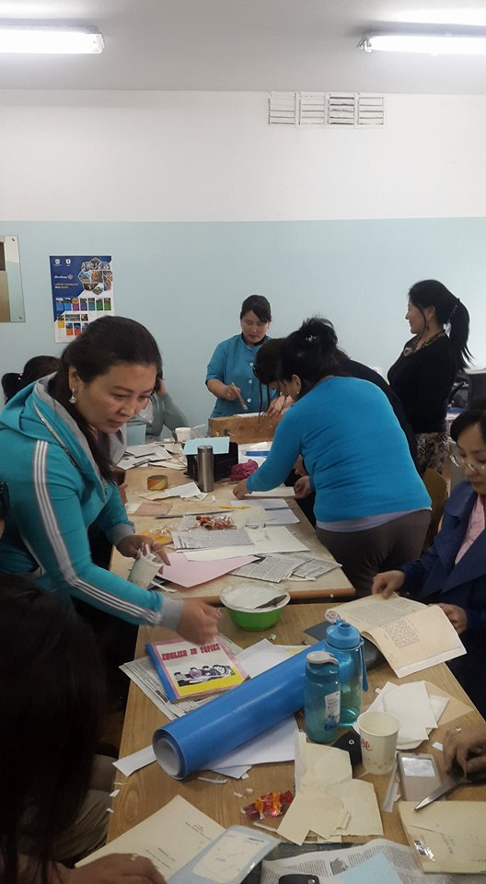
Номын сангийн чөлөөт сонголттой уншлагын танхимын урагдаж гэмтсэн 213 номыг хэвлэлтийн анхны хэлбэр байдлыг алдагдуулахгүйгээр сэлбэн зассан ба бага гэмтэлтэй 1977 номыг номын санчид өөрсдөө сэлбэн зассан.
Төв номын сангийн тогтмол хэвлэлүүд болон санхүү, тасаг, салбаруудын баримтуудыг 121 нэгж болгон хавтасласан ба номын формуляр 1200 ширхэг хэвлэсэн.
Нийт 1363 ширхэг номонд техник ажиллагаа хийж, 384 ширхэг номонд мэдрэгч ялтас нааж, нийт 7113 ширхэг номын мэдээллийг электрон каталогт оруулсан байна.
СУИС-ийн харъяа Соёлын сургуулийн өдөр болон эчнээ ангийн оюутнууд, мөн хөдөө орон нутгаас ирсэн номын санчдад “Ном сэлбэн засах” талаарх сургалтыг 5 удаа зохион байгуулсан.

2.4. Мэдээлэл, лавлагааны талаар
Тайлангийн хугацаанд уншигч үйлчлүүлэгч, иргэдэд номын сангийн лавлагааг нийт 4277 удаа өгсөн байна.

Бангкок хотын номын санд монгол номын ном зүй, БНСУ-ын монголд орчуулагдсан уран зохиолын ном зүй, БСШУЯ-нд Англи номын ном зүй, Авилгаас ангид байх, Чихний чимэг болсон аялгуу сайхан монгол хэл, Элсэлт-2016, Монголын түүхэн үсэг бичгүүд, Мэргэжлээ хэрхэн сонгох вэ, Хүүхдийн номын сангууд, Харьцаа гэж юу вэ, С.Дашдооровын 80-жилийн ойд, Р.Чойномын70-жилийн ойд, Пудрийг яаж зөв таних вэ, Тамхины хор хөнөөл, Эрүүл зөв хоололт, Ус чандмань эрдэнэ, Байгаль экологи, Номтой зөв харьцах, Ус-хүний эрүүл мэндэд, Цөлжилт, Биологи, Монголын шилдэг уран зохиол, Дэлхийн шилдэг хүүхдийн уран зохиол, Үлгэр, домог, Хамгийн том, хамгийн жижиг ном зэрэг сэдвээр номзүйн гарын авлагыг үргэлжлүүлэн гаргаж сурталчилж байна.
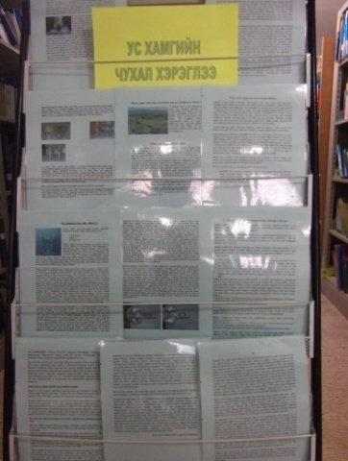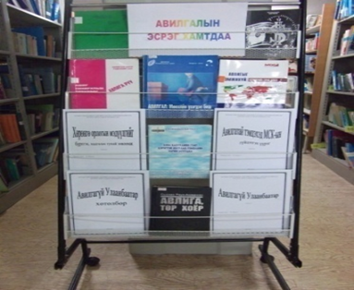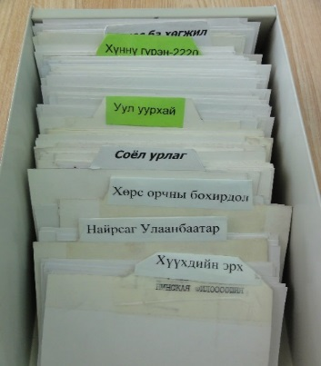

2.5. Соёл, танин мэдэхүйн ажлын талаар
Төв болон салбар номын сангуудын хэмжээнд соёл, танин мэдэхүйн ажлуудаа Нийслэлийн Засаг даргын Үйл ажиллагааны мөрийн хөтөлбөр, Эдийн засаг, нийгмийн зорилтын дагуу төлөвлөн явуулахын зэрэгцээ өсвөр үе, залуучуудыг соён гэгээрүүлэх, чөлөөт цагийг зөв боловсон өнгөрүүлэх, хэрэгцээтэй мэдлэг мэдээллээр хангахад чиглүүлэн явууллаа. Түүхэн ой, тэмдэглэлт өдрүүдэд зориулж нийт 186 үзэсгэлэн зохион байгуулсан.
Тайлант хугацаанд уулзалт, лекц 87, уралдаан тэмцээн 13, чанга уншлага 42, сургалт 125 удаа зохион байгуулан явуулахад 11800 орчим оролцогчид хамрагдсан байна.
- Харааны бэрхшээлтэй иргэдэд зориулан дэйзи болон брайл форматад хөрвүүлсэн номын нээлт
2016 оны 4 дүгээр сарын 29-нд БСШУЯ-ны дэмжлэгтэйгээр харааны бэрхшээлтэй хүмүүст зориулан хэвлэмэл ном бүтээлийг дэйзи болон брайль формат руу хөрвүүлсэн ном, бүтээлийг хүлээлгэн өгөх нээлтийн үйл ажиллагаа болсон. Нээлтийн үеэр цахим хүртээмжтэй хэлбэрт шилжүүлсэн 50 ширхэг номын үзэсгэлэн мөн Марракешийн гэрээ, Daisy стандартын танилцуулга, Дэйзи студийн болон Улаанбаатар хотын нийтийн төв номын сангийн харааны бэрхшээлтэй иргэдийн брайль болон цахим номын сангийн үйлчилгээг танилцуулсан слайдан танилцуулгыг гаргаж сурталчиллаа.
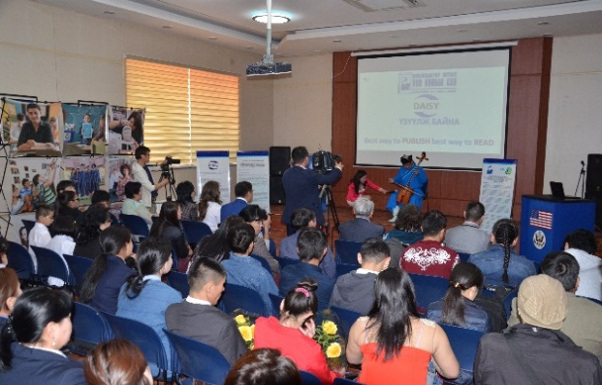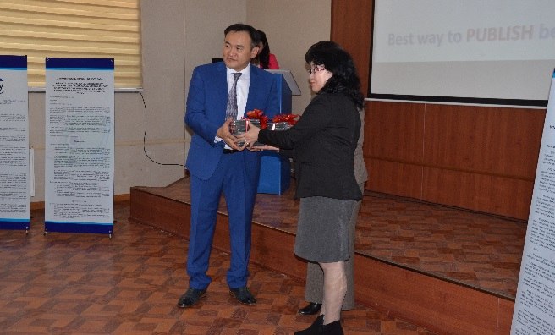
- “Үндэсний бичиг үсгийн баяр”-ыг Улаанбаатар хотын нийтийн төв номын сан нь төв болон салбар номын сангийн хэмжээнд 2016 оны 04 дугаар сарын 27-ноос 05 дугаар сарын 03-ны өдрүүдэд уншигч, олон нийтэд зориулж хэд хэдэн үйл ажиллагаа зохион байгуулсан. Үүнд: УГЗ Төрийн зураач Ц.Ойдов, залуу зураач О.Андимана нарын уран бүтээлийн үзэсгэлэн, Төв номын санд хадгалагдаж буй Соёлын баримтат өвийн мэдээлэл, үзэсгэлэн, “Монгол бичиг, тод, соёмбо зэрэг бичиг үсгээр хэвлэгдсэн номын үзэсгэлэн болон “Толгой, титэм, гэдэс, шилбэ бүхий хүмүүн бичиг”, “Түүх тээсэн монгол бичиг”, “Монголчуудын бичиг үсгийн түүхэн уламжлалаас”, “Би монгол бичигтэн”, “Уран бичлэг” сэдэвт ном хэвлэл, мэдээллийн үзэсгэлэнг гаргаж сурталчилсан.
Боловсролын Хүрээлэнгийн эрдэм шинжилгээний ахлах ажилтан Д.Баттогтохтой ", Хэл шинжлэлийн магистр, арга зүйч Б.Ононмөрөнтэй “Эх хэлээ дээдлэхийн учир”, Монгол хэл-уран зохиолын ахлах багш Б.Алтанцэцэгтэй “Эх хэлээ эрхэмлэн дээдлье”, Харааны бэрхшээлтэй иргэдэд зориулан МЗЭ-ийн зохиолч, яруу найрагч Б.Ичинхорлоо зэрэг сэдэвт уулзалт, лекцүүдийг зохион байгуулсан.
Хавсралт 1 ( “Үндэсний бичиг, үсгийн баяр”-ын тайлан)
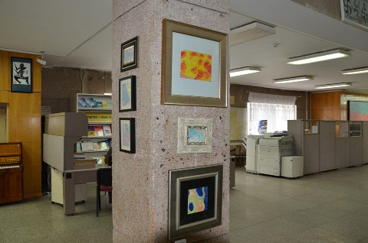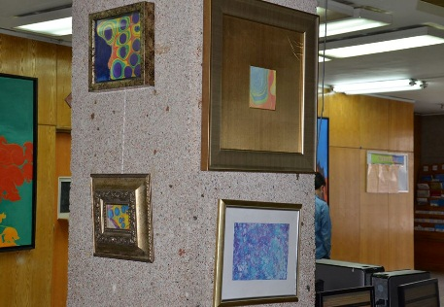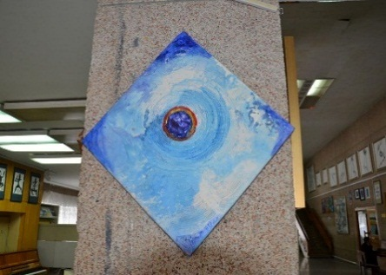
УГЗ Төрийн зураач Ц.Ойдов, залуу зураач О.Андимана нарын уран бүтээлийн үзэсгэлэн-2016

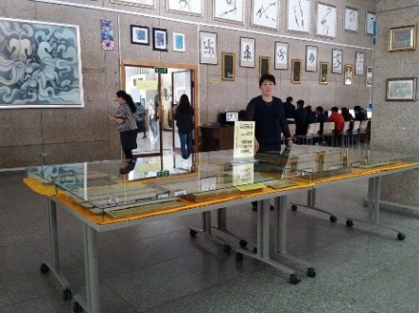

Д.НАЦАГДОРЖИЙН НЭРЭМЖИТ
УЛААНБААТАР ХОТЫН НИЙТИЙН ТӨВ НОМЫН САН
СУДРЫН ЖАГСААЛТ
/гар бичмэл болон барласан/

Улаанбаатар хот
2015 он
Монгол түүхэн сурвалжийн үзэсгэлэн 2015-2016 он
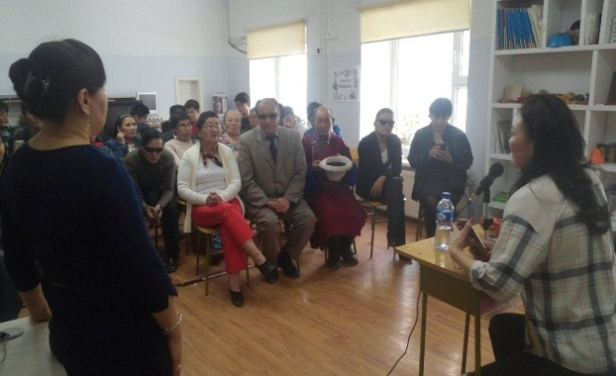
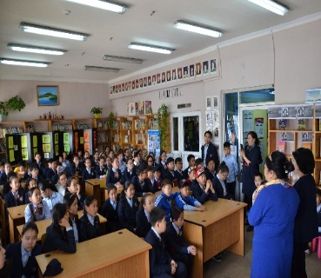

Эх хэлээ эрхэмлэн дээдлье уулзалт
“Миний мэдэх эх хэл” уулзалт

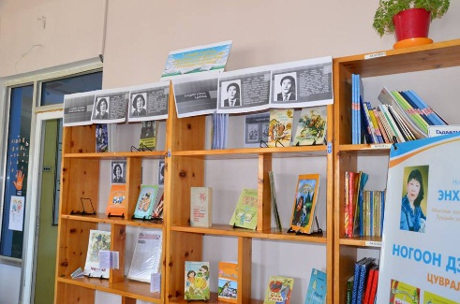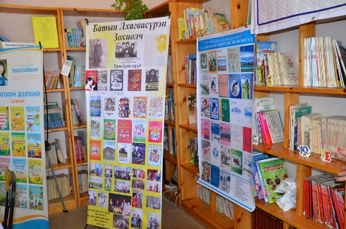
Хүүхдийн зохиолчдын уран бүтээлийн танилцуулга, мэдээлэл
/Хүүхдийн уншлагын танхим/

- 2016 оны 5-р сарын 20-21-ний өдрүүдэд “Найрсаг Улаанбаатар” хөтөлбөрийн хүрээнд Чингисийн талбайд зохион байгуулагдсан “ULAANBAATAR BOOK FAIR” олон улсын номын баярт оролцож Төв болон салбар номын сан болон Америкийн соёл мэдээллийн төв, DAISY уншлагын танхимын үйл ажиллагааг танилцуулж, танин мэдэхүйн АХА тэмцээн, хуучин номын сугалаат худалдааг зохион байгуулсан. Мөн баярын үеэр 100 хүнийг номын сангийн уншигчаар үнэ төлбөргүй бүртгэлээ.

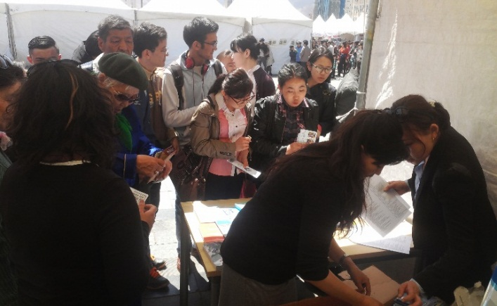
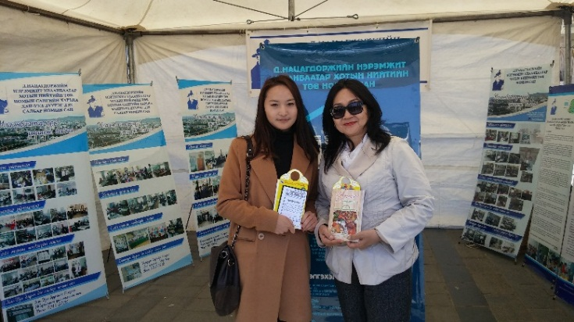

- Уулзалт, лекц
Америкийн Монгол судлалын төвтэй хамтран “Монгол улсад судалгаа хийж буй судлаачдын цуврал лекц”, БСШУЯ-тай хамтран “Орчин үеийн номын сангийн хөгжлийн чиг хандлага сургалт, зөвлөгөөн”, Нийслэлийн Өргөө амаржих газартай хамтран зохиолч Д.Цоодолтой “Номоор жигүүрлэсэн мөнхийн ачтан”, Соёлын сургуулийн багш А.Тогтоодуламтай “Монголчуудын түүхэн бичиг үсгүүд”, 58 дугаар сургуулийн багш Н.Цэнгэлтэй “Номтой зөв харьцах нь”, хэл уран зохиолын багш Шижиртуяатай “Монгол бичгийн хэрэглээ, үүсэл хөгжил”, ЕБС-иудын сурагчдын дунд “Залуу манлайлал” цуврал лекцүүдийг тус тус зохион байгуулсан.
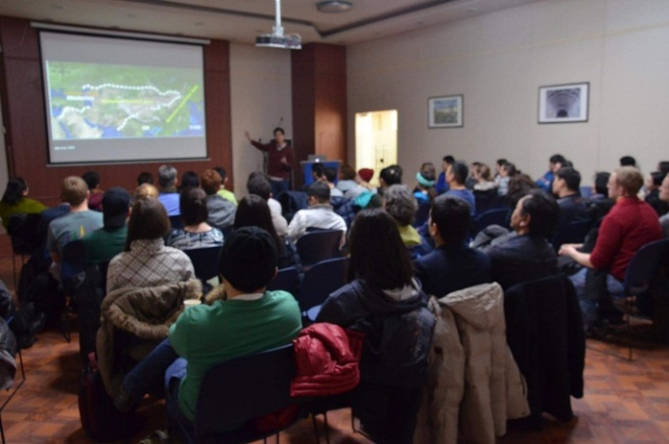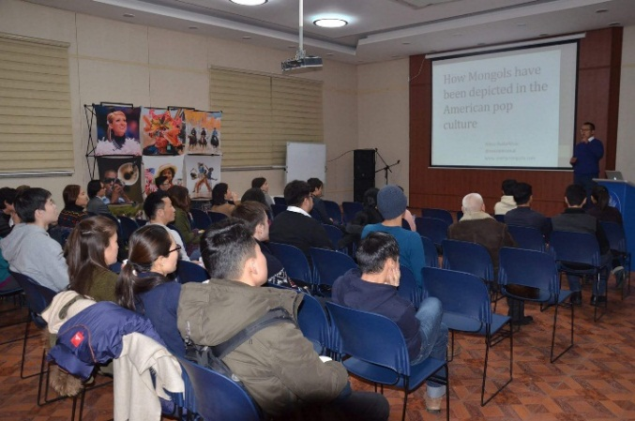
Цуврал лекцээс

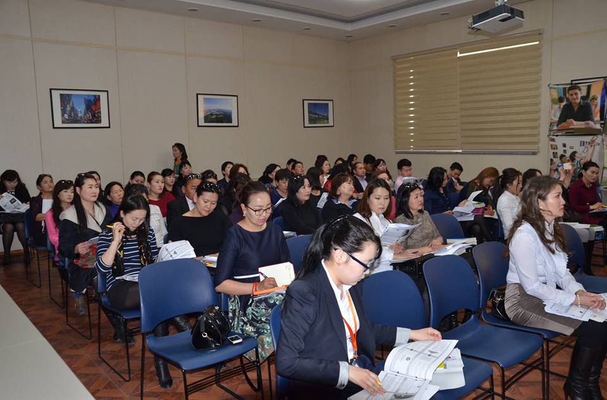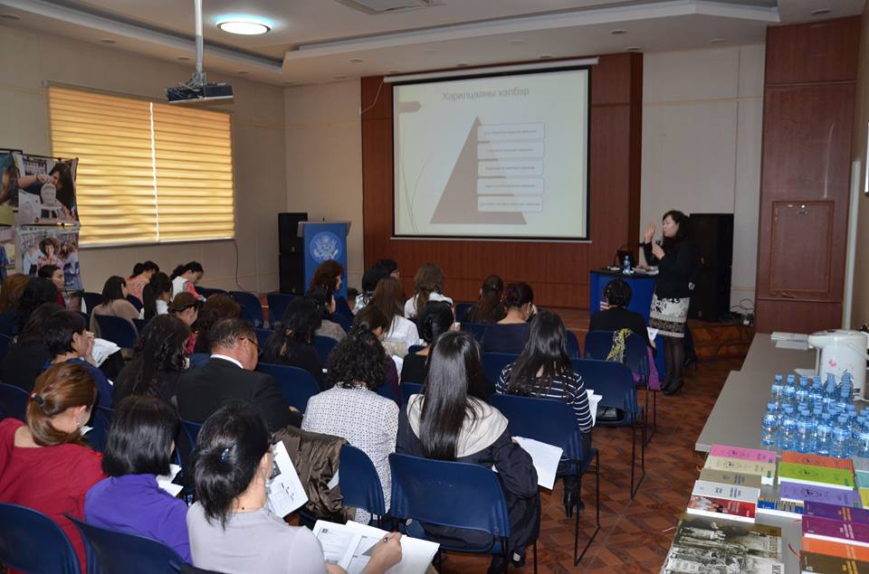
"Орчин үеийн номын сангийн хөгжлийн чиг хандлага сургалт, зөвлөгөөн-2016”
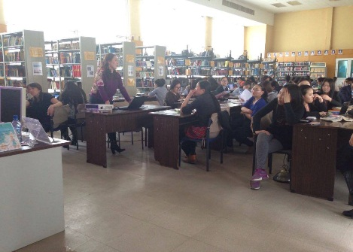
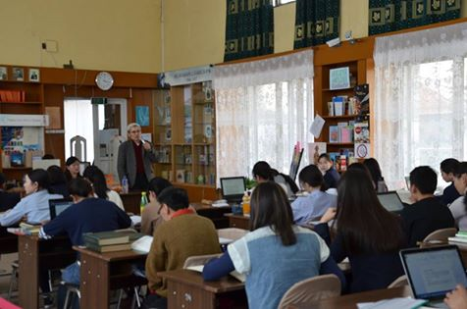
Эх хэлээ дээдлэхийн учир уулзалт
Ном унших соёл, Эссэ хэрхэн бичих вэ?
уулзалт
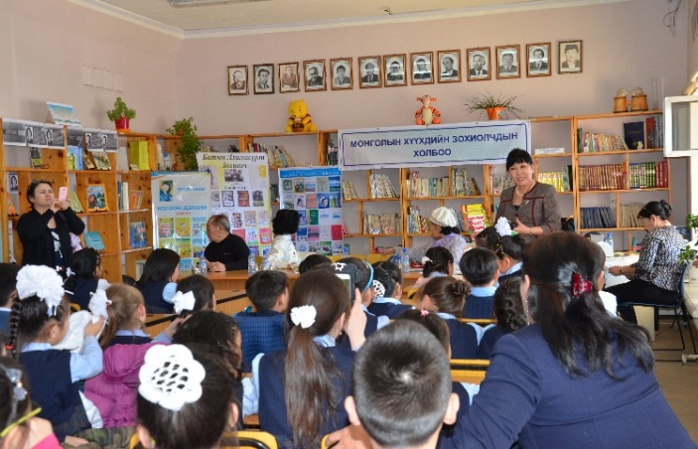
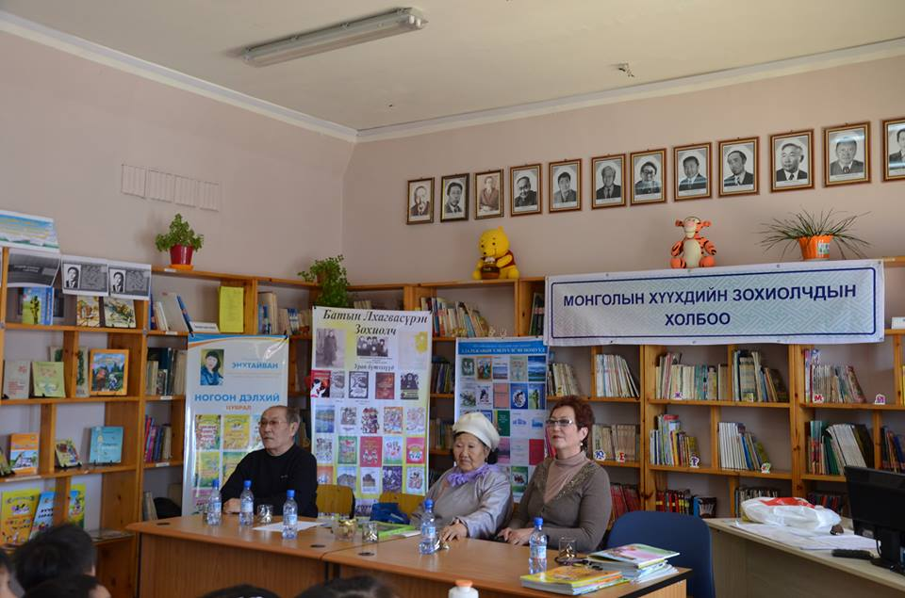

Монголын хүүхдийн зохиолчидын холбоотой хамтарсан уулзалт

- Хөгжилийн бэрхшээлтэй иргэдэд зориулсан “Номын далайд хамтдаа аялая" чөлөөт уулзалт ярилцлагыг 2 удаа зохион байгуулж, С.Батболд, Эрхэс нарын харааны бэрхшээлтэй уншигчид зочноор оролцож Уильям Шекспирийн “Эмгэнэлт жүжгүүд”, Стефени Мэйер “Бүрэнхий” цуврал номуудыг уншсан тухай сэтгэгдэлээ хуваалцаж нийтдээ 40 гаруй уншигчид оролцсон.

- Уралдаан, тэмцээн
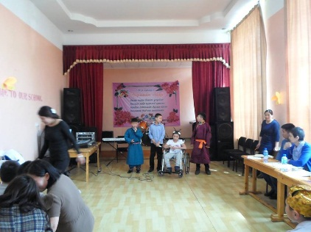
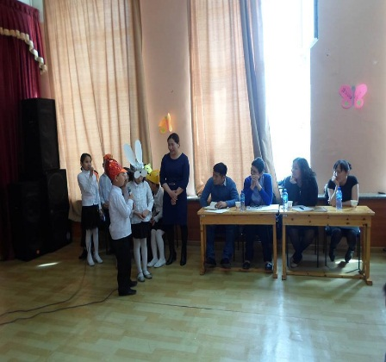
“Миний монгол бичиг”, “Монгол бичиг- үндэсний бахархал”, “Ээждээ барих бидний бэлэг” зохион бичлэгийн, “Монгол уран бичлэг”, “Би Монгол бичигтэн”, “Монгол бичгээр хэн зөв, сайхан бичих вэ” уран бичлэгийн, “Түргэн уншлага” монгол бичгээр хурдан унших уралдаан, Харааны бэрхшээлтэй иргэдийн дунд “Алтан хонх ” болон “Номын баатруудтай хамтдаа” сэдэвт жүжигчилсэн тоглолт/уралдаан/, “Зохиолын баатар уран бийрээр амилахуй” зургийн уралдаан, "Номын сайн нөхөр" асуулт хариултын "АХА" тэмцээнийг тус тус зохион байгуулсан.

“Номын баатруудтай хамтдаа” сэдэвт жүжигчилсэн тоглолт /уралдаан/
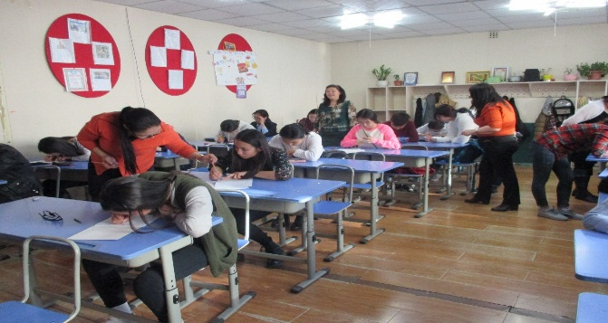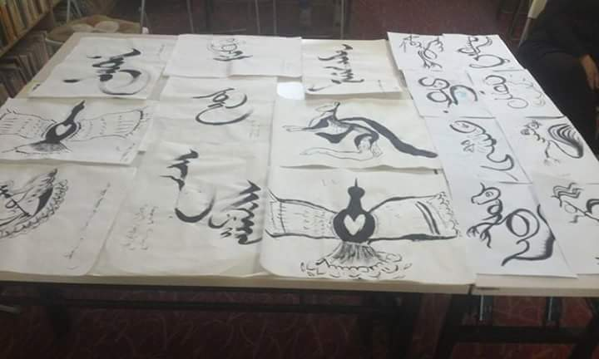
“Би монгол бичигтэн” уран бичгийн уралдаан
- Чанга уншлага
Тайлант хугацаанд "Өнчин цагаан ботго", "Аргат улаан үнэг", “Болдоггүй бор өвгөн”, “Азар Базар Тазар гурав” зэрэг үлгэр, "Энэ яваа нас", “Өвөг дээдсээ хүндлэх ёс”, "Чингис хаан" зохиолоор нийт 42 удаа чанга уншлага явуулсан. Англи хэл дээрх чанга уншлагыг “Big” цувралаас хийсэн бөгөөд байгаль орчин, ан амьтад, болон харилцааны сэдвүүдээр 14 удаа зохион байгуулсан.
2.6. Интернет мэдээллийн үйлчилгээ
Автоматжуулалтын програм хангамжийн талаар
Тайлангийн хугацаанд суурин интернэтийг 26144 хэрэглэгч, утасгүй интернэтийг 4572 хэрэглэгч ашиглаж, нийт 39661 хэрэглэгчид интернетийн үнэгүй үйлчилгээ үзүүлсэн. Төв болон салбар номын сангуудын интернет үйлчилгээ хэвийн жигд явагдаж байна.
Үндсэн сүлжээний хэрэглээ тайлангийн хугацаанд Интернэтийн татаж /download/ байгаа хурд хамгийн ихдээ 68.50 Mbps, дунджаар 2,08 Mbps, түгээж /upload/ байгаа хурд хамгийн ихдээ 74,43 Mbps, дунджаар 235,51 Kbps хүрсэн байна.
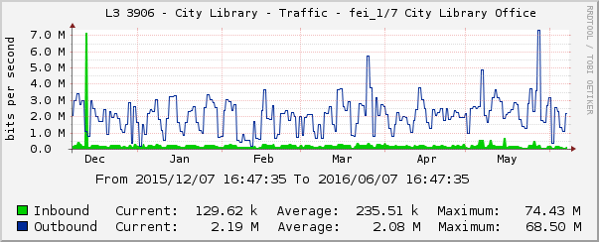
Утасгүй Интернэтийн сүлжээний хэрэглээ тайлангийн хугацаанд Интернэтийн татаж /download/ байгаа хурд хамгийн ихдээ 78,73 Mbps, дунджаар 2,41 Kbps, түгээж /upload/ байгаа хурд хамгийн ихдээ 17,33 Mbps, дунджаар 196,04 Kbps хүрсэн байна.
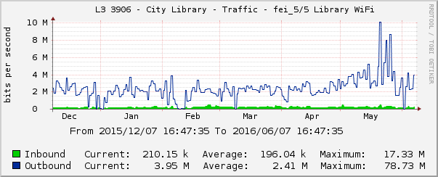
КОХА програм: Тайлангийн хугацаанд Koha програмд 3 удаа шинэчлэл хийж, одоо 3.22.6 хувилбараар ажиллаж байна. Түүнчлэн Koha програм үндсэн хуудасны загварт өөрчлөлт хийж, хэд хэдэн нэмэлт мэдээлэл харуулах боломжтой болсон.
Төв болон салбар номын сангуудад Koha програмын уншигч бүртгэлийг “Нэг номын сан – нэг бүртгэл” гэсэн системийн дор нэгтгэж, уншигч бүртгэлийг бүртгэх үйл явцыг номын санч бүрт зааж сургасан. Ингэснээр төв болон салбар номын сангийн аль нэгэнд уншигчаар бүртгүүлсэн бол бүх салбар номын сангаар үйлчлүүлэх, мөн статистик мэдээг нэгдсэн хэлбэрээр гаргах боломжтой болсон. Мөн төв болон салбар номын сангууд тус бүрт номын ярлик болон номын баркод хэвлэгчийг шинээр авч суурилуулсан.
Цахим хуудас: Нийслэлийн мэдээллийн технологийн газрын серверт байрласан Хотын төв номын сангийн вэб http://www.pl.ub.gov.mn -ийн агуулгыг шинэлэг байлгахад анхаарч ажиллаж байна. Google Analytics програмын тусламжтайгаар вэбийн хэрэглээний үзүүлэлтийг 2015 оны 12 дугаар сарын 25-наас 2016 оны 06 дугаар сарын 07-ныг хүртэлх хугацаанд тайлан гаргахад 22677 хэрэглэгч зочилж /visits/ , 52682 хуудасны мэдээллийг үзжээ.
Онлайн каталог: http://koha.pl.ub.gov.mn -ийг Google Analytics тусламжтайгаар каталогт мэдээлэл хайж байгаа үзүүлэлт 2015 оны оны 12 дүгээр сарын 25-аас 2016 оны 06 дугаар сарын 07-ныг хүртэлх хугацаанд тайлан гаргахад 44,551 хэрэглэгч зочилж /visits/, 156,846 хуудасны мэдээллийг үзжээ. Нийт электрон каталогийн хэрэглэгчдийн 69,8% нь шинээр орж байгаа хэрэглэгчид, үлдсэн 30,2% нь хуучин хэрэглэгчид тайлангийн хугацаанд холбогдсон байна.
Гурав. БАЙГУУЛЛАГЫН ДОТООД ҮЙЛ АЖИЛЛАГАА
3.1. Байгууллагын үйл ажиллагааны ил тод байдал
Тус номын сангаас иргэдэд үзүүлж байгаа “Нэг уншигч-нэг номын сан” үйлчилгээ болон ажлын цагийн хуваарь, үйлчилгээний журам, дотоод журам, байгууллагын үйл ажиллагааны төлөвлөгөө, тайлан, иргэдээс ирсэн өргөдөл, гомдлыг хянан шийдвэрлэсэн тайлан мэдээ зэрэг холбогдох мэдээ, мэдээллийг www.pl.ub.gov.mn цахим хуудсаар мэдээлсэн.
Мөн байгууллагын үйл ажиллагааг ил тод мэдээлэх зорилгоор Төв болон салбар номын сангуудад “Нээлттэй мэдээлэл” самбарыг ажиллуулж, төлөвлөгөө, тайлан, дүрэм, журам, шинэ номын мэдээллүүдийг байршуулан сурталчилдаг.

3.2. Хүний нөөцийн ил тод байдал
Төрийн захиргааны албан хаагчийн ёс зүйн дүрэм, Үйлчилгээний стандарт болон Улаанбаатар хотын нийтийн номын сангийн номын санчдын ёс зүйн дүрмийг номын сангийн цахим хуудас болон нээлттэй мэдээллийн самбарт байршуулсан.
Нийслэлийн нэгдсэн лавлагаа ub1234.mn цахим хуудаст байгууллагын хүний нөөцийн мэдээлэл шинэчилж ажиллаж байна.
3.3. Мэдээллийн ил тод байдал
Иргэдэд мэдээллийг ил тод, шуурхай хүргэх ажлын хүрээнд твиттерт 894 жиргээ илгээгдэж, 455 дагагчтай, байгууллагын фейсбүүк хуудас-28604, үүнээс гадна АСМТ-9459, ХУД дэх салбар-854 дэмжигчтэйгээр нийгмийн сүлжээгээр мэдээллийг түгээж байна.
www.pl.ub.gov.mn байгууллагын цахим хуудасны хэрэглээний үзүүлэлтийг Google Analytics програмын тусламжтайгаар 2015 оны 12 дугаар сарын 25-наас 2016 оны 06 дугаар сарын 07-ныг хүртэлх хугацаанд тайлан гаргахад 22677 хэрэглэгч зочилж /visits/ , 52682 хуудасны мэдээллийг үзжээ.
Нийслэлийн мэдээллийн технологийн газраас өгсөн заавар журмын дагуу www.ulaanbaatar.mn цахим хуудсанд байршуулах байгууллагын танилцуулга, фото зураг зэрэг бусад холбогдох мэдээллийг бэлтгэн хүргүүлж ажилласан.
Номын сангийн үйлчилгээ шилэн дансны хууль батлагдсантай холбогдуулан номын сангийн төлөвлөгөө, тайланг “Мэдээлэл” самбарт байршуулж ажилласан.
3.4. Төсөв, санхүүгийн ил тод байдал
Мэдээллийн ил тод байдлыг хангах тухай хууль болон холбогдох бусад журмын дагуу төсөв санхүүгийн ил тод байдлыг хангах зорилгоор 2015 оны жилийн эцсийн тайлан, 2016 оны батлагдсан төсөв, төсвийн хуваарийг төв болон салбар номын сангуудын нийт ажиллагсдад дэлгэрэнгүй танилцуулж, номын сангийн дотоод сүлжээ болон байгууллагын вэб хуудсанд тавьж ил тод болголоо. Төсвийг үр өгөөжтэй, хэмнэлттэй зарцуулах, урсгал зардлыг хэмнэх үүднээс дараах арга хэмжээг авч ажилласан.

3.5. Ажилтан, албан хаагчдын
нийгмийн асуудлыг шийдвэрлэх талаар
Ажиллагсдын цалин хөлсийг нэмэгдүүлэх, амжиргааны түвшинг дээшлүүлэх, нийгмийн баталгааг хангах зорилгоор 2016 оны байгууллагын үйл ажиллагаанд тусгагдсан болон Хамтын гэрээний дагуу олгогдох тэтгэмжийг цаг тухай бүрт нь олгож ажилласан.

3.6. Ажилтан, албан хаагчдын мэргэжил дээшлүүлэлт,
ажлын байрны сургалтын талаар
“Хүний нөөцийн хөгжил” дэд хөтөлбөр боловсруулан ажилласан ба 2016 онд ажилтан бүрийн мэдлэг чадварыг дээшлүүлэх үүднээс Архив, албан хэрэг хөтлөлтийн сургалт, коха програмын шинэчлэлттэй холбоотойгоор номын санчдад ажлын байран дахь сургалтыг зохион байгуулж байна. Үүнд:
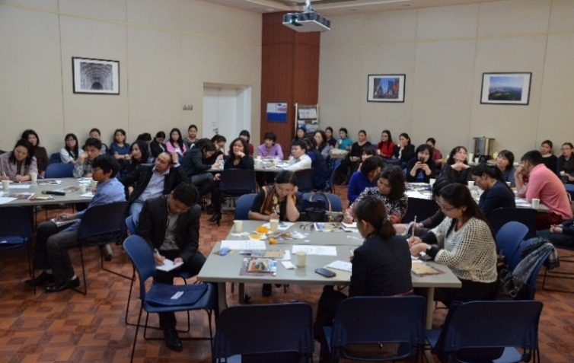
- Анх удаа Улаанбаатар хотын томоохон нийтийн болон их, дээд сургуулиудын номын сангийн 70 гаруй номзүйч, каталогч нарын ажил хэргийн зөвлөлдөх уулзалтыг МБАТ, МААЗ-тай хамтран АМСТ-ийн дэмжлэгтэйгээр зохион байгуулсан.

- Нийслэлийн Архивын газартай хамтран ажилтан албан хаагчдад Архивын хадгаламжийн нэгжийг хэрхэн бүрдүүлэх талаар сургалт зохион байгуулсан.
- Коха програмыг уншлага үйлчилгээнд нэвтрүүлж байгаатай холбоотойгоор ажлын байран дах ганцаарчилсан сургалтыг уншигч бүртгэлийг бүртгэх, тасалбар, номын ярлик ба баркодыг хэрхэн хэвлэх гэсэн чиглэлээр төв, салбарын номын сангийн хэмжээнд 8 удаа зохион явуулсан.
- Нийгмийн сүлжээнд мэдээлэл хэрхэн оруулах талаар Ц.Байгалмаа, Б.Шүрэнбагана, Б.Цэцэгмаа зэрэг номын санчдад тус тус ганцаарчилсан сургалтыг зохион явуулсан.
Дөрөв. ШИНЭ САНААЧЛАГА, ҮР ДҮН
- 2016 оны 03 дугаар сарын 15-ны өдрөөс эхлэн “Нэг уншигч, нэг номын сан” үйлчилгээний хэлбэрийг баримтлан үйлчилгээний төлбөр тарифыг шинээр тогтоон хэрэгжүүлж байгаа нь уншигч үйлчлүүлэгчдийн талархалыг хүлээж байна.
- Нийслэлийн Иргэдийн Төлөөлөгчдийн Хурал, нийслэлийн Засаг дарга, нийслэлийн Засаг даргын тамгын газрын санаачлага дэмжлэгтэйгээр "Хүүхдэд ээлтэй Улаанбаатар" хөтөлбөрийн хүрээнд “Уран зургийн дугуйлан” ХУД-ийн салбар номын санд хичээллүүлж сургалтанд нийт 79 хүүхэд хамрагдаж байна.

Тав. ХЭРЭГЛЭГЧДИЙН ҮНЭЛГЭЭ
Үйлчилгээний байгууллагын бодлого төлөвлөлтийн үндэс нь байнгын үйлчлүүлэгчдийн тоог бууруулахгүй байх, байнгын хэрэглэгчдийн сонирхол мэдээллийн хэрэгцээг тогтмол судлан үйлчилгээгээ зохион байгуулах нь бидний гол зорилт байдаг. Энэ хугацаанд номын сангийн уншигчдын дунд санал асуулга 2 удаа явуулсан.
- “Үйлчилгээ ба шинэчлэлт” сэдэвт санал асуулгад оролцсон уншигчдын номын сангийн үйлчилгээнд хамрагдаж буй байрлаар нь авч үзвэл 1-2 жил үйлчлүүлсэн 52,5%, 2-3 жил үйлчлүүлсэн 30%, 4 ба түүнээс дээш жил үйлчлүүлсэн 17,5% байсан.
Санал асуулгын дүнгээс харахад оролцогчдын 50% нь цахим каталогоор номын сангийн номыг эрж хайх боломжтой болсон ба номын санчдын гаргаж буй мэдээлэлд сэтгэл хангалуун байдаг, үйлчилгээг сайн гэж дүгнэсэн байна. Мөн ихэнх уншигчид номын сангийн бүх үйлчилгээг нэг дороос авах гэж номын санд ирдэг ба гэрээг ном авч уншихаас илүү уншлагын танхимд ирж уншдаг байна.
- “Түүх тээсэн монгол бичиг” сэдэвт 5 асуулт бүхий санал асуулгад 12-52 насны уншигчид хамрагдсан байна.
Судалгааны дүнгээс үзвэл номын сангаас зохион байгуулдаг арга хэмжээнд анх удаа оролцож байгаа ба монгол бичгийн сурах бичиг дээр байх богино хэмжээний үлгэр өгүүллэгийг уншдаг ба бие дааж өөр зүйлийг төдийлөн уншдагггүй болох нь харагдаж байна. Мөн нийт оролцогчдын 0,01% нь монгол бичиг мэдэхгүй, 99,9% нь их бага хэмжээгээр судалж мэдсэн гэж хариулжээ.

ТАЙЛАНГ ХЯНАСАН:
ЗАХИРАЛ Ө.ГАН-ӨЛЗИЙ

ТАЙЛАН НЭГТГЭСЭН:
ДОТООД АЖИЛТАН Б.МӨНХЗУЛ

